[下部にある「お薬タブ」と「記録タブの違い」]
- 下部にある「お薬タブ」はどのようなお薬をどのくらいどのタイミングで飲むのか登録するもの。
- 下部にある「記録タブ」は「お薬タブ」で登録したお薬についてアプリ上で処理したのかしていないのか、それは服薬したのか確認するもの。

- 下部にある「お薬タブ」で登録した時間の5分前に通知が送信される。
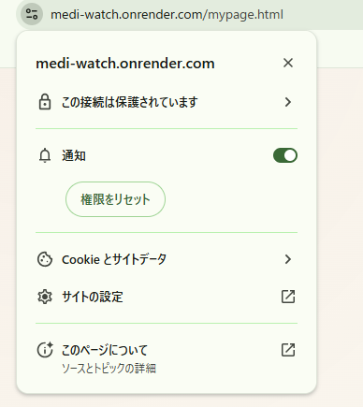
- webサイとの通知権限をONにしているとマイページは「通知は有効です」と表示されている。OFFにしてると、マイページは「プッシュ通知を有効にする」と表示される。➡

- 「記録タブ」に表示される順番を記録した時間の昇順にしている。
- 「記録タブ」に表示される記録された日付時刻を「スキップ」に対しても表示する。

- 家族への飲み忘れ通知は予定から30分後に送られる

